Система мониторинга и управления безопасностью Sphere

24.01.2013

Sphere

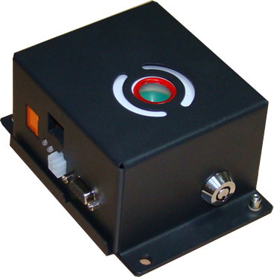

Система мониторинга и управления безопасностью Sphere, обеспечивающая контроль за всеми параметрами окружающей среды терминала, является одной из самых важных дополнительных опций платежного терминала или сенсорного киоска работа которого должна обеспечиваться в режиме 24х7.
Специализированный контроллер обеспечивает сбор информации с внешних датчиков, включает внутреннюю сигнализацию и предоставляет целый ряд возможностей, обеспечивающих бесперебойную работу терминала, при необходимости сообщая об попытках несанкционированного доступа, в частности:
охрана терминала с использованием датчиков открывания дверей (возможна установка сирены);
датчики удара и наклона;
управление внешними климатическими установками (вентиляцией, системой отопления и/или кондиционирования) для поддержания внутри терминала необходимой для работоспособности температуры и влажности;
обнаружение наличия человека в зоне видимости терминала для интеллектуальной реакции на присутствие пользователя, в частности, для активизации рекламы сервиса, предоставляемого терминалом при входе пользователя в дальнюю зону;
защита от сбоев программного обеспечения, включая операционную систему;
управление питанием по расписанию;
использование внутренних аккумуляторов для обеспечения бесперебойной работы при отключении внешнего питания;
поддержка режима "предупреждения';
Система подключается к терминалу с использованием интерфейса RS232.

Версия системы | Набор датчиков
Ultra Light | 2 датчика открытия двери, контроллер, ПО
Light | 2 датчика открытия двери, ключ отключения, динамик с питанием от компьютера, контроллер, ПО
Smart | 2 датчика открытия двери, ключ отключения, динамик с питанием от компьютера, контроллер, ПО, датчики наклона, удара + система автономного питания

Настройка системы датчиков безопасности, входящих в состав системы SFOUR Sphere Smart

Система предназначена для передачи сигнала об открытии двери ИПТ и сейфа устройства приема наличных в прикладное программное обеспечение.
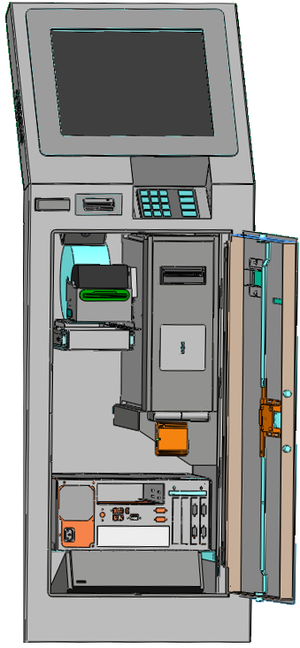

Программный интерфейс системы контактных датчиков

Назначение приложения
Приложение KioskAlarm предназначено для конфигурации системы охраны и для интеграции с внешними приложениями с помощью командной строки.

Диалог конфигурации

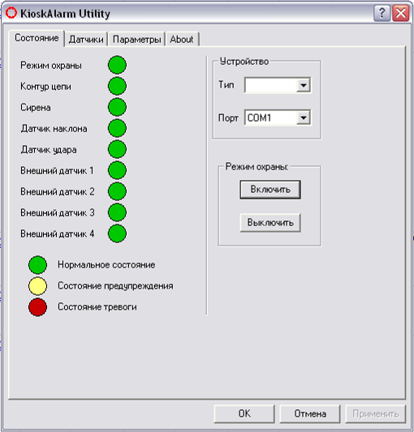
Рис 1. Вид диалога конфигурации при первом запуске
После появления диалога конфигурации выполните следующие действия:
В группе "Устройство" выберите соответствующий тип устройства (Sphere Light, Sphere Smart, и т.п.)
Выберите последовательный порт, который используется устройством Sphere.
После этого для сохранения изменений нажмите кнопку "Применить"
После повторного запуска приложения в диалоге будут отображены выбранный тип охранного устройства и выбранный последовательный порт:
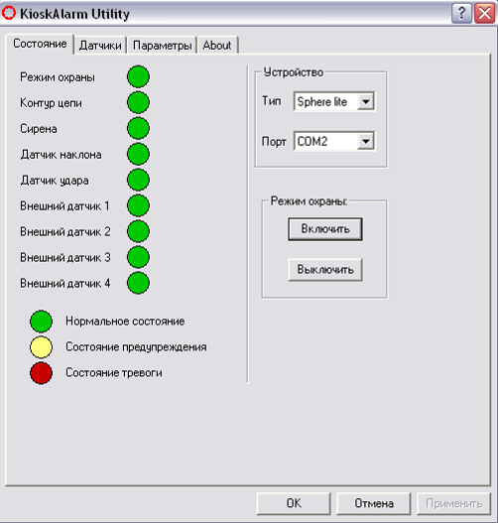
Рис 2. Вид диалога конфигурации при следующем запуске

Вкладка "Датчики" (Только SphereSmart)
Для настройки используемых датчиков перейдите на закладку "Датчики"

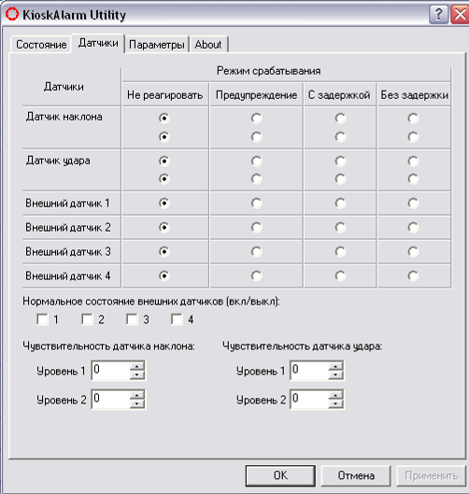
Рис 3. Вкладка "Датчики"
1. Выберите датчики, которые инсталлированы в системе Sphere.
2. Для контактных датчиков укажите нормальное состояние для режима "Охрана" (замкнутое или разомкнутое состояние контактов, опция не работает для Sphere Smart)

Вкладка "Параметры"
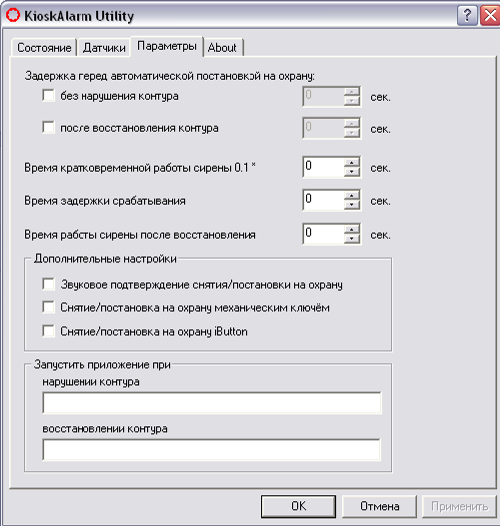
Рис 4. Вкладка "Параметры"
На вкладке "Параметры" Вы можете указать внешние приложения, которые должны запускаться при нарушении и восстановлении контура (интеграция с внешними приложениями осуществляется с помощью командной строки операционной системы).
Для автоматической постановки можно указать задержку (в секундах) для включения режима охраны, а также для его возобновления после того, как датчики снова будут в положении "покой".
Внимание: На этой вкладке модель SphereLight позволяет установить только запускаемые приложения при нарушении и восстановлении контура. Для этой модели автоматическая постановка на охрану при восстановлении контура осуществляется с задержкой 30 секунд вне зависимости от указанного значения в полях "Задержка перед автоматической постановкой на охрану"
Включение/Отключение режима охраны осуществляется на первой вкладке диалога приложения, группа "Режим охраны".
После того, как приложение запущено, его иконка появляется в трее панели задач:
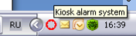
Для доступа к настройкам приложения можно использовать контекстное меню, активизируемое при нажатии правой клавишей мыши по иконке:
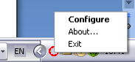

Инсталляция / первый запуск
Для инсталляции приложения достаточно:
1) скопировать ее в каталог на жестком диске (например, c:\kioskalarm\).
2) скопировать ярлык приложения с папку "Автозагрузка" (или "Autostart") с указанием ключа –AlarmOn (см раздел "Параметры командной строки")
При первом запуске приложения необходимо будет выполнить следующие действия:
1. Запустить KioskAlarm.exe
Появится диалог:
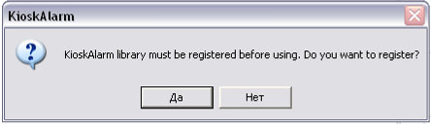
Нажмите "Да".
2. Появится диалог создания первоначальной конфигурации:
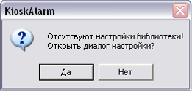
Нажмите "Да".
После этого будет автоматически создан файл конфигурации KioskAlarm.ini, который будет расположен в каталоге "..\conf\" (т.е. в каталоге, который будет иметь такой же уровень, как и каталог, содержащий само приложение).
Для автоматического запуска приложения можно скопировать его ярлык в папку Галвного меню Windows "Автозагрузка" (Startup), указав в качестве рабочего каталога каталог, где установлен KioskAlarm.
В случае, если прикладное программное обеспечение (ППО), устанавливаемое на ИПТ, имеет встроенные возможности запуска внешних приложений при загрузке, автоматический запуск KioskAlarm может настроен таким способом. В этом случае по настройке автозапуска рекомендуется обратиться к соответствующим инструкциям ППО.

Дополнительный способ интеграции с прикладным ПО третьих сторон
Если устанавливаемое прикладное программное обеспечение (ППО) не поддерживает интеграцию внешних событий через CLI (Command Line Interface), возможно применение интеграции с помощью встроенного механизма межпроцессного обмена именованными событиями, предусмотренного в Win32. Более подробное описание механизма при необходимости можно получить в файлах Руководства разработчика Win32 (Microsoft MSDN), в разделе "События и межпроцессное взаимодействие". В том случае, если ППО поддерживает реакцию на события Win32, то запуск ожидаемого им именованного события через командную строку можно организовать с помощью дополнительных утилит KioskAlarm:
holdevent.exe <имя события> - сервис, который создает неотмеченное именованное событие (CreateEvent(NULL,true, false, EventName)) и запускается до основного ППО (в случае, если ППО само не генерирует неотмеченное событие как канал взаимодействия)
xmitter.exe <имя события> - утилита перевода события в отмеченное состояние (SetEvent), запускаемое при наступлении нужного состояния, например, при срабатывании контактных датчиков. Вызов этой утилиты с именем события в качестве аргумента может быть настроен из диалога настроек KioskAlarm, вкладка "Параметры", параметр "Запуск приложения при нарушении контура"
receiver.exe <имя события> <таймаут в мсек> - отладочный сервис перехвата сообщений, переводит событие в неотмеченное состояние (ResetEvent)
Для упрощения вызова утилит в примерах есть командные файлы, в которых вызываются утилиты с аргументами
holdevent.bat - запускается до старта основного приложения / получателя события (например, через "Автозагрузку" главного меню операционной системы).
setevent.bat - сценарий для перевода события в отмеченное состояние. Вызов этого сценария настраивается из диалога настроек KioskAlarm, вкладка "Параметры", параметр "Запуск приложения при нарушении контура".
intercept.bat - отладочный сценарий, который эмулирует действия программы-получателя для проверки, что событие сгенерировано и отмечено успешно (открывает событие и если оно установлено - перезапускает его). При запуске основного приложения этот сценарий запускать не надо (т.к. оно может перехватывать событие)

